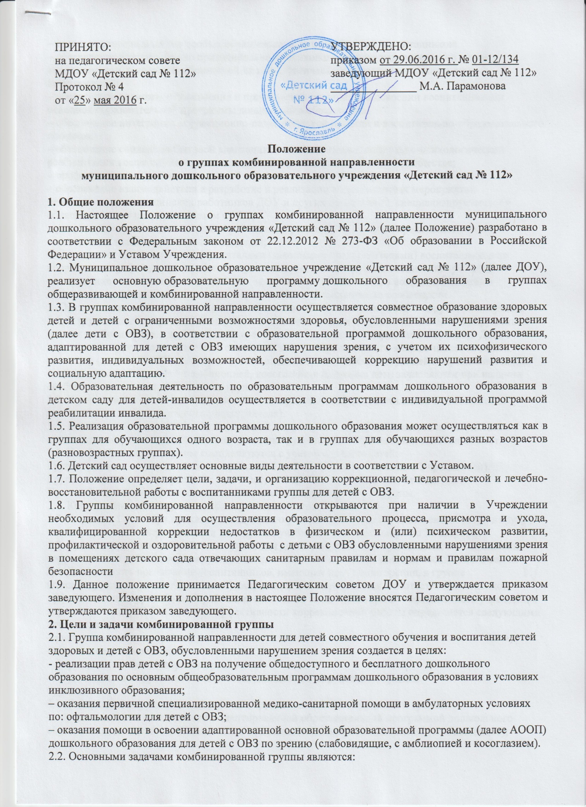
– своевременное выявление особых образовательных потребностей воспитанников;
– обеспечение индивидуально ориентированной психолого-медико-педагогической помощи воспитанникам, с учетом особенностей их психофизического развития и индивидуальных возможностей;
– обеспечение возможности освоения и преодоления трудностей в освоении воспитанниками основной образовательной программы дошкольного образования;
– обеспечение интеграции коррекционно-педагогической помощи и воспитательно-образовательного процесса;
– обеспечение социально-бытовой адаптации и самореализации, социально-психологической реабилитации воспитанников, для последующей успешной интеграции в обществе;
– профилактика вторичных отклонений в развитии воспитанников;
– обеспечение взаимодействия в разработке и реализации коррекционных мероприятий педагогических, медицинских работников ДОУ и других организаций, специализирующихся в области оказания поддержки детям с ОВЗ;
– разъяснение среди педагогических работников, родителей (законных представителей) ДОУ специальных знаний о развитии таких детей;
– обеспечение взаимодействия с родителями (законными представителями) воспитанников по коррекции и профилактике у ребенка нарушений зрения, обучению и воспитанию ребенка;
– повышение компетентности родителей (законных представителей) в вопросах развития и воспитания детей дошкольного возраста, имеющих индивидуальные особенности.
3. Организация комплектования комбинированной группы
3.1. В группы комбинированной направленности зачисляются здоровые дети и дети с нарушением зрения: слабовидящие, с амблиопией и косоглазием (далее дети с нарушением зрения). Дети с нарушением зрения зачисляются на основании заключения психолого-медико-педагогической комиссии (далее - ПМПК) в котором рекомендована группа компенсирующей направленности для слабовидящих детей, детей с амблиопией, косоглазием. Здоровые дети зачисляются при наличии свободных мест в соответствующих группах.
3.2. Прием детей в группу комбинированной направленности осуществляется в соответствии с заявлением родителя (законного представителя).
3.3. Комплектование групп комбинированной направленности осуществляется по результатам автоматизированного комплектования по заявке руководителя при наличии свободных мест.
3.5. Комбинированные группы комплектуются с учетом возраста детей:
Группы раннего возраста - дети в возрасте от 2 до 3 лет (по согласованию с Учредителем).
Группы дошкольного возраста: от 3 до 4 лет; от 4 до 5 лет; от 5 до 6 лет; от 6 до 7 лет.
При необходимости допускается комплектование разновозрастной группы.
3.6. Количество мест в группе комбинированной направленности 15.
3.7. В срок до 1 сентября приказом заведующего утверждается список, зачисленных детей в группу комбинированной направленности на текущий учебный год (с 1 сентября по 31 августа).
3.8. Сроки коррекционной работы в группе для детей с нарушением зрения зависят от динамики коррекционной работы, индивидуально-личностных особенностей, условий воспитания в семье.
3.9. Длительность пребывания воспитанников, имеющих нарушение зрения, в группе компенсирующей (комбинированной) направленности определяется в соответствии с оценкой эффективности коррекционной работы на основании заключения врача – офтальмолога учреждения здравоохранения, ПМПК. Оценка эффективности коррекционной работы определяется следующими показателями:
– увеличение остроты зрения;
– изменение угла косоглазия;
– формирование бинокулярного зрения.
4. Организация коррекционной работы
4.1. Содержание коррекционной работы с детьми, имеющими нарушения зрения:
– осуществляется в соответствии с адаптированной образовательной программой дошкольного образования для детей с ограниченными возможностями здоровья по зрению (слабовидящие);
– строится в соответствии с педагогическими технологиями, обеспечивающими коррекцию и компенсацию отклонений в развитии детей, имеющих нарушение зрения, учитывающими возрастные и психофизиологические особенности детей дошкольного возраста;
– определяется индивидуальными (картами развития) планами работы на каждого воспитанника. В планах (картах развития) отражаются индивидуально ориентированные коррекционные мероприятия, обеспечивающие удовлетворение особых образовательных потребностей детей, имеющих нарушение зрения, их интеграцию в ДОУ.
4.2. Коррекционная работа с детьми, имеющими нарушения зрения проводится по рекомендациям врача-офтальмолога, ПМПК (указывают специалистов), учителя-дефектолога (тифлопедагога), лечебно-профилактического учреждения, с учетом режима работы ДОУ. Максимально допустимый объем недельной образовательной нагрузки не должен превышать:
– для детей четвертого года жизни 2 часа 45 мин.;
– для детей пятого года жизни 4 часа;
– для детей шестого года жизни 6 часов 15 мин.,
– для детей седьмого года жизни 8 часов 30 мин.
4.3. Основными формами коррекционной работы с детьми, имеющими нарушения зрения являются:
– индивидуальные процедуры на аппаратах по осуществлению первичной медицинской помощи; по офтальмологии;
– индивидуальные, подгрупповые и фронтальные занятия. Подгрупповые занятия проводятся с подгруппами детей, которые формируются на основе комплексной диагностики уровня усвоения АООП для детей с ОВЗ по зрению с учетом актуального уровня их развития.
4.4. Проведение занятий осуществляется:
– подгрупповых, фронтальных в соответствии с расписанием;
– индивидуальных занятий и индивидуальных процедур на аппаратах плеопто – ортопто-стерескопического лечения в соответствии с расписанием во время любой деятельности детей (игровой, коммуникативной, трудовой, познавательно-исследовательской, продуктивной и др.).
4.5. Периодичность проведения:
– индивидуальных, подгрупповых, фронтальных занятий определяется адаптированной основной образовательной программой для детей с ОВЗ и индивидуальными особенностями воспитанников;
– индивидуальных процедур на аппаратах по осуществлению первичной медицинской помощи: по офтальмологии в соответствии с рекомендациями врача-офтальмолога учреждения.
5. Участники коррекционной работы с детьми с ОВЗ обусловленными нарушениями зрения
5.1. Врач – офтальмолог
5.1.1. Осуществляет ежемесячный осмотр детей с нарушениями зрения
5.1.2. Назначает периодичность, продолжительность проведения коррекционной (лечебно-восстановительной работы) работы. Назначает зрительный режим
5.1.3. Назначает профилактическое аппаратное лечение
5.1.4. Осуществляет отслеживание динамики коррекции нарушения зрения у воспитанников группы для детей с нарушением зрения. Информирует заведующего ДОУ о ее результативности.
5.1.5.. Направляет с согласия родителя (законного представителя) детей, имеющих нарушение зрения на комиссию ПМПК, для определения в группу для детей с нарушением зрения. Первичное обследование проводится в детской поликлинике по месту жительства детей.
5.1.6. Контролирует:
- работу медицинской сестры - ортоптистки.
- проведение комплекса коррекционных мероприятий, направленных на коррекцию нарушения зрения детей;
- соблюдение правильного ношения очков и окклюзий, выполнение сенсорных тренировок;
- соблюдение зрительной нагрузки, зрительного режима в группе для детей с нарушением зрения;
- проведение комплекса коррекционных мероприятий с учетом возрастных и индивидуальных особенностей каждого ребенка.
5.1.7. Взаимодействует с педагогическими работниками, родителями (законными представителями) ДОУ по проведению комплекса коррекционных мероприятий, направленных на коррекцию нарушения зрения детей, использованию остаточного зрения воспитанников группы для детей с нарушением зрения.
5.1.8. Оказывает консультативную помощь педагогическим работникам, родителям (законными представителями) по профилактике нарушения зрения у детей дошкольного возраста, дает необходимые рекомендации.
5.1.9. Проводит оценку эффективности коррекционной (лечебно-восстановительной) работы.
5.2. Медицинская сестра-ортоптистка:
5.2.1. Проводит индивидуальные процедуры на аппаратах по осуществлению медицинской помощи по офтальмологии.
5.2.2. Готовит аппаратуру для проведения индивидуальных процедур по осуществлению медицинской помощи по офтальмологии, следит за исправной работой аппаратов.
5.2.3. Взаимодействует с педагогическими работниками, родителями (законными представителями) МДОУ:
- проводит мероприятия по профилактике нарушения зрения у детей дошкольного возраста.
5.2.4. Ведет необходимую документацию по проведенному лечению, журналы рекомендаций врача по группам, осуществляя преемственность между педагогами и специалистами.
5.3. Учитель – дефектолог (тифлопедагог)
5.3.1. Тифлопедагог совместно с воспитателями, педагогами, медицинским персоналом Учреждения и родителями осуществляет гармоническое, всесторонне воспитание и обучение детей с нарушением зрения.
5.3.2. Проводит профилактическую и коррекционную работу с детьми с учетом зрительного диагноза.
5.3.3. Координирует деятельность педагогов комбинированной группы для детей с нарушением зрения:
- проводит диагностическое обследование детей с нарушениями зрения в начале и конце года;
- составляет индивидуальный маршрут - сопровождения развития ребенка с ОВЗ по зрению;
- разрабатывает рекомендации для воспитателей по воспитанию и обучению детей с ОВЗ по зрению;
- подбирает и составляет коррекционные задания (для развития глазодвигательных функций, ориентировке в большом и малом пространстве, развития мелкой моторики и др.), с записью их в тетради взаимосвязи специалистов.
- проводит консультации для воспитателей и родителей воспитанников;
5.3.4. Проводит индивидуальную работу с родителями по результатам диагностического обследования в начале учебного года и по запросам в течение учебного года;
- обсуждает освоение программного материала с воспитателями с целью выявления и корректировки трудностей;
- анализирует динамику развития ребенка в процессе коррекционно-развивающей работы.
5.3.5. Тифлопедагог обеспечивает взаимосвязь и преемственность в коррекционной работе с воспитателем комбинированной группы, педагогом–психологом, учителем –логопедом, музыкальным руководителем, инструктором по физической культуре, медицинским персоналом и родителями (законными представителями).
Корректирует деятельность воспитателя в области коррекционной и воспитательной работы.
5.4. Воспитатель:
5.4.1. Создает развивающую предметно – пространственную среду для коррекционной работы в группе для детей с нарушением зрения.
5.4.2. Проводит мониторинг освоения ООП и АООП воспитанниками.
5.4.3. Планирует и проводит с воспитанниками группы
– образовательную деятельность, осуществляемую в процессе организации различных видов детской деятельности: игровой, коммуникативной, трудовой, познавательно-исследовательской, продуктивной, чтения и др.
– образовательную деятельность, осуществляемую в ходе режимных моментов;
– самостоятельную деятельность детей;
– участвует в реализации коррекционных мероприятий, обеспечивающих коррекцию и компенсацию отклонений в развитии, с учетом возрастных и психофизиологических особенностей воспитанников группы.
5.4.4. Ведет необходимую документацию по планированию и проведению с воспитанниками группы:
– образовательной деятельности, осуществляемой в процессе организации различных видов детской деятельности, в ходе режимных моментов, самостоятельной деятельности;
– коррекционных мероприятий, обеспечивающих коррекцию и компенсацию отклонений в развитии, с учетом возрастных и психофизиологических особенностей воспитанников группы с ОВЗ обусловленными нарушениями зрения.
5.4.5. Взаимодействует с педагогическими работниками ДОУ, родителями (законными представителями) воспитанников группы по вопросам реализации основной образовательной программы дошкольного образования и адаптированной для детей с ОВЗ.
5.4.6. Вовлекает в коррекционную работу родителей (законных представителей) воспитанников с нарушением зрения. Обеспечивает заинтересованность в ее результативности.
5.5. Музыкальный руководитель:
5.5.1. Планирует содержание психолого-педагогической работы по освоению детьми комбинированной группы образовательной области «Музыка», проводит образовательную деятельность, осуществляемую в процессе организации музыкально-художественной деятельности воспитанников. Отбирает музыкальный и художественный репертуар с учетом проведения коррекционной работы с воспитанниками группы имеющими нарушения зрения.
5.5.2. Проводит мониторинг усвоения содержания образовательной области «Музыка» воспитанниками группы.
5.5.3. Взаимодействует с педагогическими работниками ДОУ, родителями (законными представителями) воспитанников комбинированной группы по вопросам реализации основной общеобразовательной программы дошкольного образования и адаптированной для детей с ОВЗ.
5.5.4. Ведет необходимую документацию по планированию:
- содержания психолого-педагогической работы по освоению здоровыми детьми ООП и детьми с нарушением зрения АООП образовательной области «Музыка»;
- образовательной деятельности, осуществляемой в процессе организации музыкально-художественной деятельности здоровых детей и детей с нарушением зрения.
5.6. Инструктор по физической культуре:
5.6.1. Планирует содержание психолого-педагогической работы по освоению воспитанниками комбинированной группы для детей с нарушением зрения образовательной области «Физическая культура».
5.6.2. Совместно с воспитателем, учителем-дефектологом группы проводит занятия с детьми по физической культуре.
5.6.3. Во время проведения занятий по физической культуре обеспечивает безопасность воспитанников, регулирует физическую нагрузку, следит за физическим состоянием воспитанников.
5.6.4. Проводит совместно с воспитателями, учителем-дефектологом мониторинг усвоения воспитанниками группы содержания образовательной области ООП и АООП «Физическая культура».
5.6.5. Взаимодействует с педагогическими работниками ДОУ, родителями (законными представителями) воспитанников комбинированной группы по вопросам реализации ООП и АООП для детей с ОВЗ по зрению.
5.6.6. Ведет необходимую документацию по планированию содержания психолого-педагогической работы по освоению детьми образовательной области «Физическая культура».
5.7. Учитель-логопед:
5.7.1. Планирует и проводит коррекционную работу по устранению речевых нарушений воспитанников с ОВЗ по зрению (при необходимости).
5.7.2. Взаимодействует с педагогическими работниками ДОУ, родителями (законными представителями) воспитанников с ОВЗ по зрению по вопросам реализации АООП для детей с ОВЗ обусловленными нарушениями зрения.
5.8. Педагог-психолог:
5.8.1. Осуществляет психолого-педагогическое сопровождение реализации ООП и АООП для детей с ОВЗ по зрению.
5.8.2. Взаимодействует с педагогическими работниками МДОУ, родителями (законными представителями) воспитанников комбинированной группы по вопросам реализации ООП и АООП для детей с ОВЗ по зрению.
.
5.9. Заведующий МДОУ:
5.9.1. Обеспечивает условия направленные:
– на коррекцию нарушения зрения развития воспитанников;
– на профилактику вторичных отклонений в развитии воспитанников, имеющих нарушение зрения;
– на интеграцию коррекционной помощи и воспитательно-образовательного процесса с воспитанниками, имеющими нарушение зрения, их социальную адаптацию.
5.9.2. Обеспечивает комплектование комбинированной группы (по результатам автоматизированного комплектования).
5.9.3. Осуществляет контроль за работой комбинированной группы.
5.10. Старший воспитатель:
5.10.1. Планирует, координирует взаимодействие педагогических работников ДОУ, родителей (законных представителей) воспитанников по вопросам освоения ООП и АООП для детей с ОВЗ.
5.10.2. Обеспечивает повышение профессиональной компетентности педагогических работников ДОУ (внутрифирменное обучение), педагогической компетентности родителей (законных представителей) в вопросах развития и воспитания детей дошкольного возраста.
5.10.3. Обеспечивает взаимодействие в разработке и реализации коррекционных мероприятий педагогических, медицинских работников ДОУ и других организаций, специализирующихся в области оказания поддержки детям, имеющим ОВЗ.
5.10.4. Организует проведение мониторинга освоения воспитанниками ООП и АООП для детей с ОВЗ. Осуществляет анализ мониторинга и результативности коррекционной работы.
5.10.5. Контролирует:
– применение педагогических технологий, обеспечивающих коррекцию и компенсацию отклонений в развитии детей;
– соблюдение требований к максимально допустимому объему недельной образовательной нагрузки;
– планирование образовательной деятельности, осуществляемой в процессе организации различных видов детской деятельности, в ходе режимных моментов, самостоятельной деятельности;
– планирование коррекционных мероприятий, обеспечивающих коррекцию и компенсацию отклонений в развитии, с учетом возрастных и психофизиологических особенностей воспитанников группы нарушением зрения;
– динамику коррекции нарушения зрения у воспитанников группы для детей с нарушением зрения.
5.11. Родители (законные представители):
5.11.1. Создают в семье условия благоприятные для всестороннего развития ребенка.
5.11.2. Взаимодействуют с педагогическими работниками по вопросам развития и воспитания детей.
5.12. Ответственность сторон:
5.12.1. Учреждение:
- создание условий, направленных на профилактику и коррекцию нарушений зрения воспитанников с ОВЗ по зрению;
- отслеживание динамики уровня развития детей, освоения основной образовательной программы дошкольного образования и адаптированной основной образовательной программы для детей с ОВЗ по зрению (для слабовидящих детей, детей с амблиопией и косоглазием).
- создание условий, направленных на повышение профессиональной компетентности педагогических работников ДОУ, педагогической компетентности родителей (законных представителей) в вопросах развития и воспитания детей дошкольного возраста.
- Сотрудники детского сада не оказывают медицинскую услугу по надеванию и снятию линз (при отсутствии необходимого обучения)
5.12.2. Родители детей с ОВЗ по зрению должны:
- выполнять рекомендации медицинского и педагогического персонала ДОУ;
- следить за чистотой и сохранностью очков;
- не пропускать лечение и занятия без уважительной причины (уважительные причины: по болезни, отпуск родителей).

